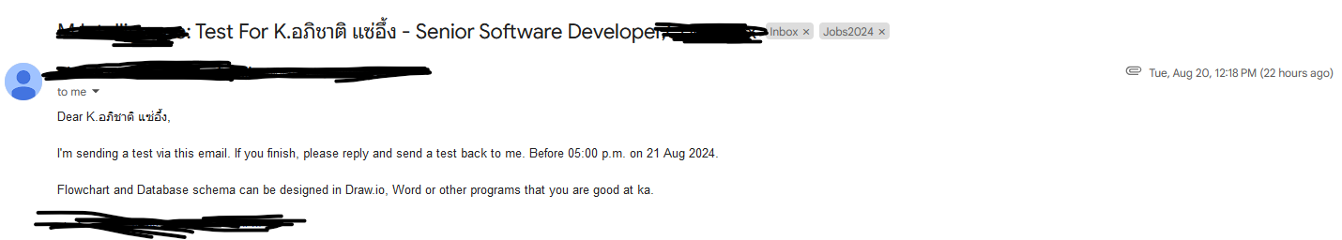**:: The Answer is on Page 2 onward::**

**Programming Test for Software Developer**

**ข้อ 1**  
ให้ออกแบบโครงสร้าง ระบบการขายตั๋วเครื่องบินของสายการบิน Mintel โดยละเอียด

โดยสายการบินนี้จะมีเที่ยวบินทั้งในประเทศ และต่างประเทศ พร้อมโปรโมชั่น สำหรับเทศกาลต่างๆ

โดยสิ่งที่ต้องส่งมอบสำหรับการทดสอบครั้งนี้ประกอบไปด้วย

ข้อ 1.1 Flowchart ระบบการจองทั้งระบบและที่เกี่ยวข้อง โดยละเอียด (ให้ออกแบบสิ่งที่คิดว่าเกี่ยวข้องเอง)

ข้อ 1.2 Database schema พร้อมคำอธิบายการออกแบบ

(Flowchart และ Database schema สามารถออกแบบใน Draw.io ได้)

ข้อ 1.3 Technology ที่เลือกใช้ พร้อมคำอธิบายในการเลือกใช้  
ข้อ 1.4 ในกรณีที่มีการซื้อตั๋วในช่วงปีใหม่จำนวนมากๆ ให้อธิบายปัญหาที่อาจจะเกิดขึ้นพร้อมวิธีแก้ปัญหา

Bonus Point

ให้จำลองปัญหาอื่นๆ ที่ระบบนี้อาจจะต้องเจอพร้อมวิธีแก้ปัญหา (ให้ทำข้อนี้ หากมีเวลาเหลือ)

**ข้อ 2**  
ให้เขียน Pseudo code หรือ ภาษาที่ถนัด

โดยมี Input เป็นจำนวนบรรทัด

และให้มี Output ตามตัวอย่างด้านล่างนี้ (ตัวอย่างนี้คือใส่ Input = 5)

*  
 ***  
 *****  
 *******  
 *********

(หากผู้สมัครเคยทำ Project ที่เกี่ยวข้อง หรือมีผลงาน Portfolio ต่างๆ สามารถนำเสนอประกอบการสัมภาษณ์ได้)

**ANSWERs**

**ข้อ 1**

For the time given, Let me use ChatGPT to bring the general idea/requirements.

<https://chatgpt.com/share/983bef6a-768b-4e29-87c6-5dd985bb9d2b>

also attached for screen shot.

Draw.IO is not created yet somehow.

**ข้อ 2**

This is super common code asked, again I would use ChatGPT.

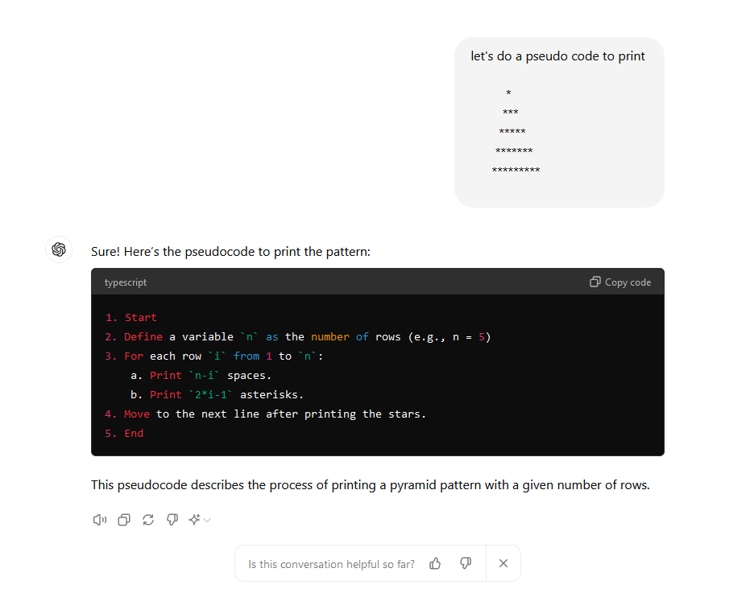<https://chatgpt.com/share/a7a3651c-638e-4b8e-9d7b-bf782d4021c4>

You can check my github for others assignments I had done ::

<https://github.com/Han-Api/Assignments.git>